E.E.S. N°75 Julio Cortázar
Fisicoquímica Cursos: 2°1ra, 2°2da, y 2°4ta
Profesora: Oviedo Sonia
CLASE N° 5
ACTIVIDAD
- Buscar en la sopa de letras las palabras de referencia.

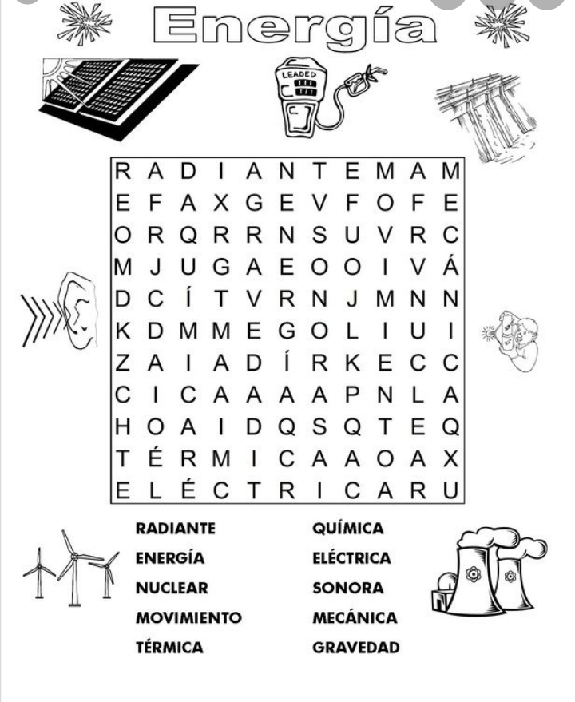
- Señalar verdadero o falso en cada oración.
- La energía no se crea, sino que se transforma……..
- El calor sólo se transfiere por convección…….
- La energía solar se transforma en energía eléctrica mediante el uso de fotoceldas……
- La energía pasa de un cuerpo a otro en diferentes formas……

